**Скакун Марьяна Леонова (Skakunowna Marjana)**

9 марта 1796 г – крещение (НИАБ 136-13-894, лист 28об, №30/1796-р (ориг)).

**НИАБ 136-13-894:** Лист 28-об. **Метрическая запись №30/1796-р (ориг).**

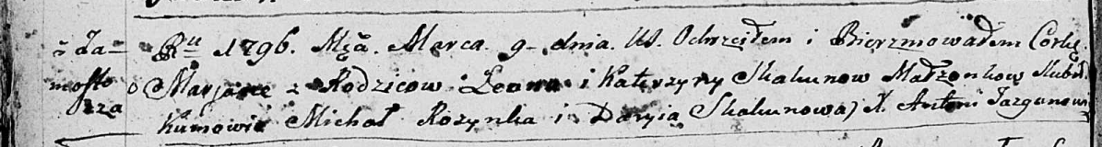

Дедиловичская Покровская церковь. 9 марта 1796 года. Метрическая запись о крещении.

Skakunowna Marjana – дочь родителей с деревни Замосточье.

Skakun Leon – отец.

Skakunowa Katerzyna – мать.

Rozynka Michał - кум.

Skakunowa Daryia - кума.

Jazgunowicz Antoni – ксёндз.